

第四届

全国大学生集成电路创新创业大赛

CICIEC

RISC-V 片上系统设计——身份识别应用 作品介绍

参赛题目： RISC-V 子赛题2

队伍编号： ALN114318

团队名称： Low Tech

1. 作品简介

本作品基于Digilent Nexys4 DDR开发板，利用板上资源成功移植了基于RISC-V架构的开源项目LowRISC，并为其添加了PMOD和数码管等外设。该项目可运行Debian操作系统，并能调用VGA视频输出、板上开关、LED、以太网等外设，可通过PMOD输出八位数字信号显示“RISC-V”字样，通过八位数码管显示字符。本作品可与FTP服务器进行通信，实现图像的显示和处理操作。同时，本作品将开源图像处理库OpenCV交叉编译后移植，基于数字统计特征算法以及Eigenfaces人脸识别算法，实现了在RISC-V架构上的身份证号识别和人脸识别的功能。

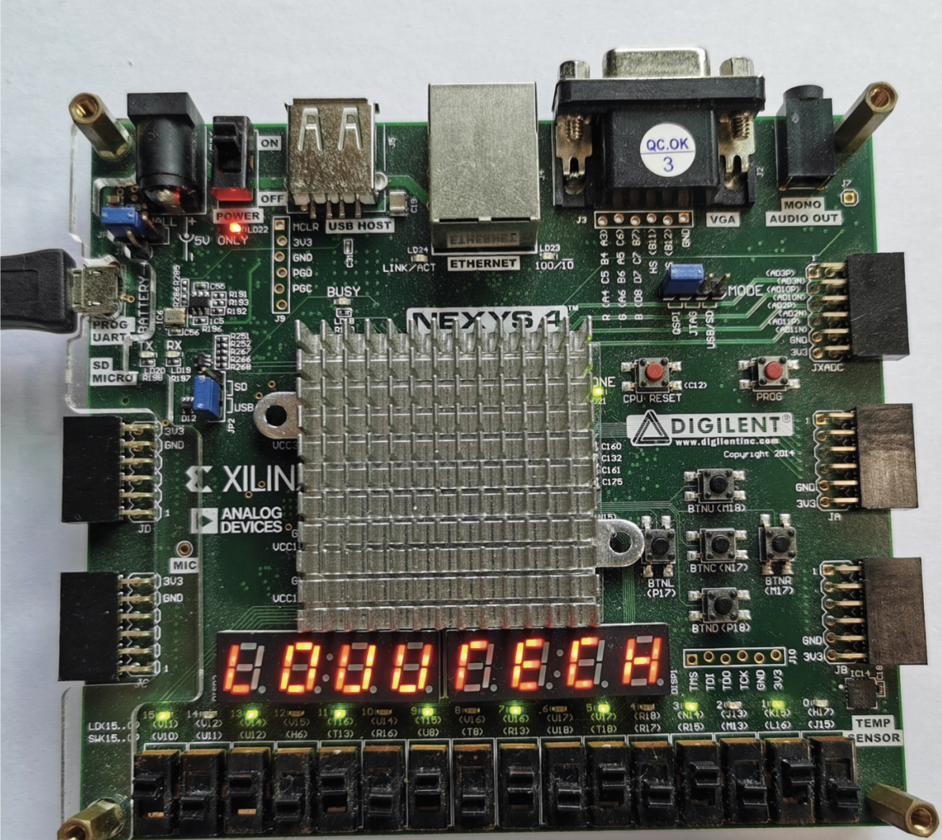

Figure 1 最终作品成品展示

1. 参赛经验及技术分享

对于本次比赛，最大的心得莫过于意识到了选择正确技术路线的重要性。作为一个项目指导性、纲领性的路标，技术路线承载着一个队伍由入门到上手再到出成果的历程。在本次比赛中，我们队伍的技术路线经过了如下的变化。随着每一次技术路线的改进和修正，我们对于整个比赛中所涉及到的方方面面更加了解、更快上手。主要的参赛过程和经验可分为以下四个部分：

1. 在刚刚拿到赛题的时候，开始广泛的了解和RISC-V有关的开源项目。经过一番了解，我们意识到以我们现有的能力和时间，从0开始全靠自己构建一个RISC-V的软核，并要在上面实现TCP、FTP等功能是非常困难的。因此我们转向发掘一些现有的，易于上手的项目。这时，Instant SoC和LowRISC进入了我们的视线。Instant SoC是一个能够将FPGA当作单片机用的项目（通俗理解），它具有完整的外设连接能力。于是随后在官方Demo的基础上，在N4DDR上成功调用片上外设，实现了姿态角检测功能。但是在Instant SoC上想要实现一些复杂功能，需要做的就比较多了。而且由于其使用C++转换VHDL的特性，失去了FPGA的并行优势。而LowRISC作为一个能在RV64架构上运行Debian的项目看起来则更为诱人。我们第一阶段的技术路线尝试，就在这样的反复横跳、不断测试中度过了。
2. 第二阶段，也是整个比赛中我认为从0到1的阶段，是试图驯服LowRISC的过程。在这个阶段，我们从对LowRISC一无所知，到成功跑起系统，到成功部署环境，再到利用环境，这一路充满了艰辛。由于LowRISC项目此时已经停止开发，其官方文档更新中止于其0.6RC4版本向0.7RC2版本迁移升级的过程，同时也存在着不少漏洞。不仅如此，通过和原开发者的沟通，我们了解到该项目的原班人马已经转向开发OpenTitan去了，整个项目处于没有任何支持阶段。在此要非常感谢jrrk大叔（Jonathan Richard Robert Kimmitt，LowRISC曾经的开发者之一），是他在自己的义务答疑时间结束后还在issue区为大家耐心解答问题，同时在issue区也看到了很多拼音id的小伙伴，他们肯定也是从这个比赛寻过来的。这个阶段我认为是比赛过程中最为困难，也是最考验人能力的。我经常和队友开玩笑：刚开始，我还以为我们要做HDL编程；后来发现，原来C++可以转成HDL，变成了C++编程；再后来，发现原来考验的是Linux的使用；又后来，发现原来考的是Makefile；最后，还要会CV和交叉编译；中途还顺便培养了一下自己的耐性…看似两三句的赛题，背后要求的是参赛选手全方面的能力，能够做到触类旁通是最好。在此阶段，也有遗憾。因为对赛题的理解有误，我们以为身份证号识别和人脸识别做一个就行，在分赛区决赛的时候就只做了身份证识别。而且，由于当时对LowRISC的底层还没有了解，在使用PMOD和数码管的时候只好先用Instant SoC实现了赛题要求的功能，导致不能够完美的在一套平台上实现所有功能。
3. 第三阶段，走向底层。上面提到了一个遗憾，就是LowRISC和Instant SoC合起来才实现赛题要求。在第三阶段，也就是分区赛结束到决赛前，我们决定走向LowRISC的底层，向其添加PMOD和数码管外设。同时在这一阶段，我们对LowRISC的运作方式有了更深刻的理解。当数码管亮起的一刻，我们是终于有了世界上独一无二的一块N4DDR，运行着地球上独一无二的软核。

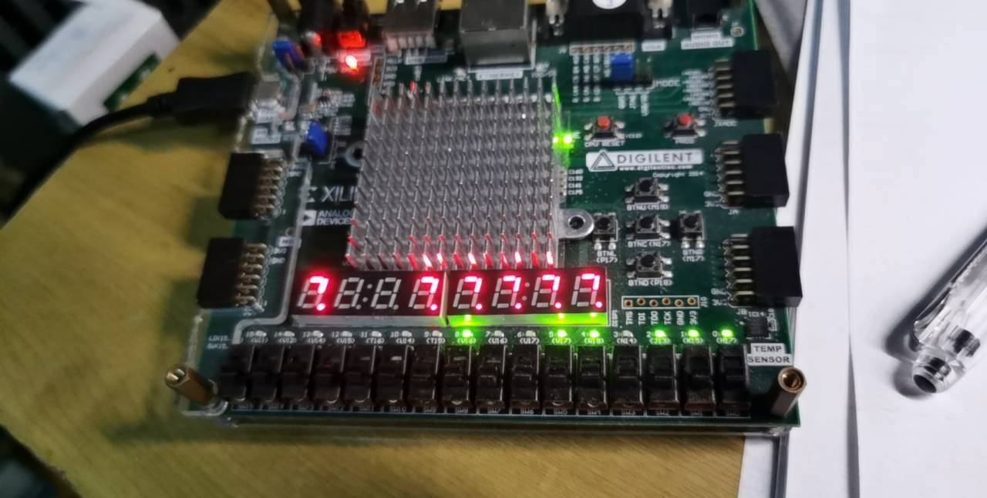

Figure 2 调试数码管显示，N4表示它有很多问号

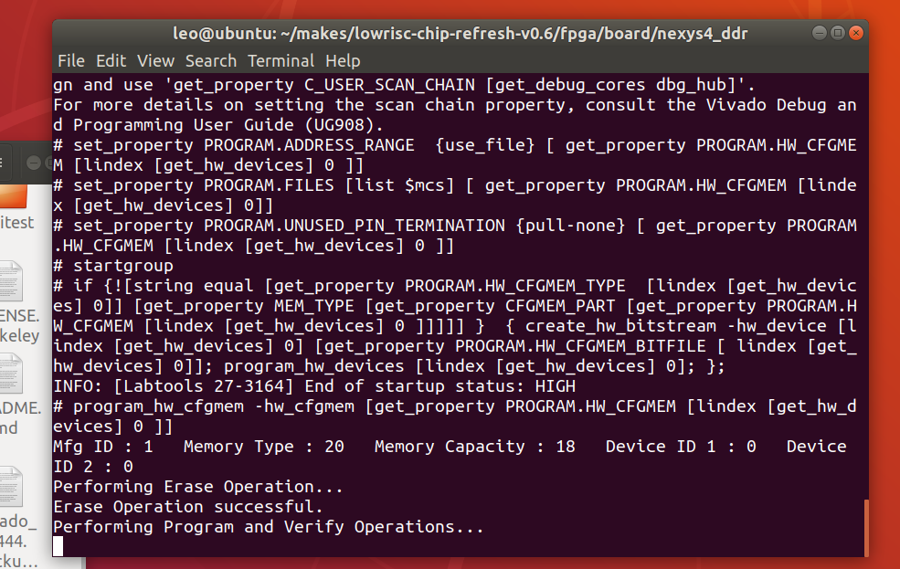

Figure 3 在Vivado中测试通过后，使用makefile将比特流烧写进QSPI Memory

1. 第四阶段，图像识别算法构建与实现。在基于RISCV架构处理器构建的LowRISC系统上进行身份识别工作的开发，其难点在于如OpenCV图像处理开发环境的移植过程，以及识别算法的选择和调试工作。首先，在RISCV64平台上的OpenCV及其contrib模块的编译过程较为困难，首先需要正确编译RISCV的gcc工具链，以便于后续的交叉编译工作。之后，关于OpenCV的交叉编译，其主要过程与一般诸如arm平台编译过程类似，但在编译包含人脸识别功能的contrib模块时花费了较多时间。此外，在人脸识别算法的构建过程中，最初打算使用开源人脸检测库Dlib，但是在交叉编译的过程中出现了较多难以解决的错误，故之后打算使用Opencv的dnn模块构建简单的神经网络，但是在调用caffe预训练模型进行人脸检测时，平均处理一张人脸需要约20s的时间，处理时间未能达到快速准确的目标。最后，采用OpenCV的人脸分类器进行人脸检测，之后使用图像特征点检测算法对人脸进行逐一匹配识别，在测试集的200组人脸中取得了较好的识别精度和速度。

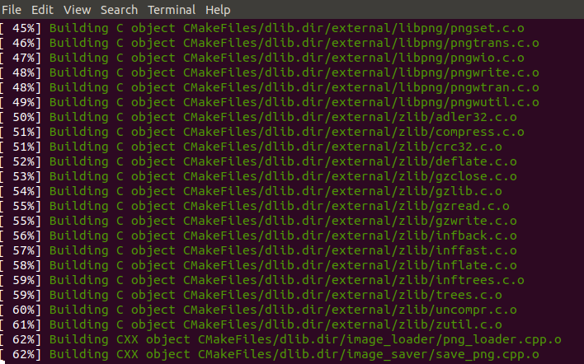

Figure 4 交叉编译OpenCV

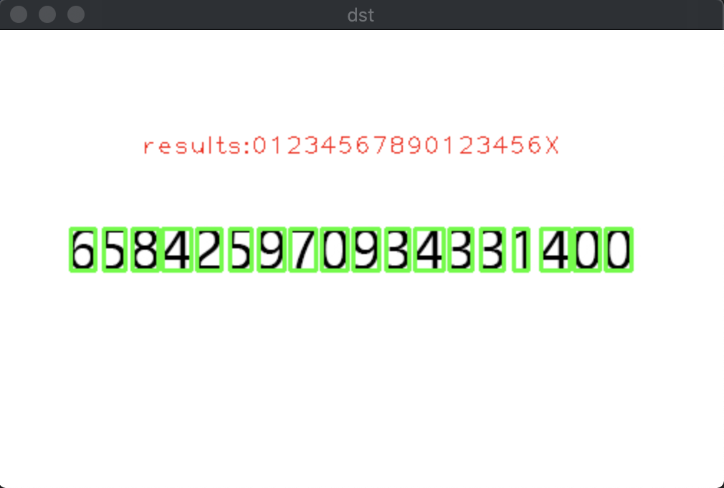

Figure 5 身份证号识别算法效果

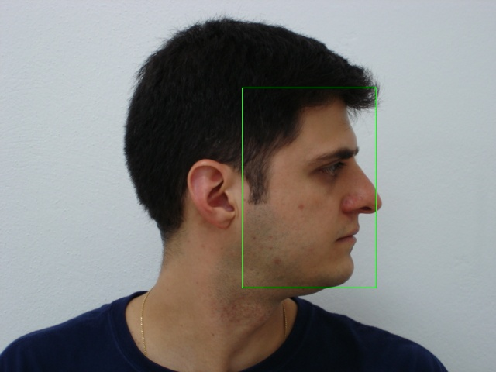

Figure 6 在N4DDR上实现的人脸检测效果

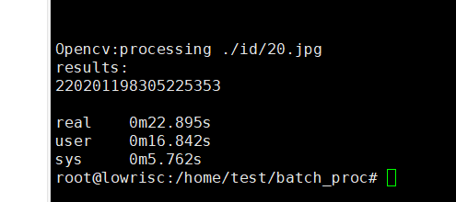

Figure 7 身份证号识别功能实测，识别速度约为1s/张

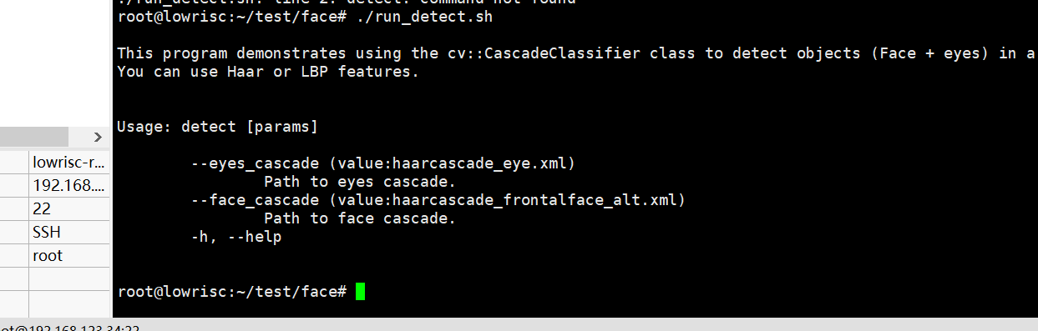

Figure 8 人脸识别功能调试

当然，在比赛中坑是无法避免的。现在回想起来，能够想到曾经令我十分困扰的坑还是历历在目。LowRISC官方给的项目中，SD卡的分区表分区不合理，给Linux系统的分区是2GB，这给0.6版本是够用的，可是当0.7版本的系统包变得十分臃肿以后，2GB的空间就不够了。当小白顺着官方的文档一路走下去，发现好像在别人那里都好好的代码到我这里怎么就不行了呢？这还是挺不友好的。还有就是LowRISC所运行的Debian并没有添加2020年的GPG key，导致apt无法正常运作。在尝试disable gpg无果后，只好手动添加key文件，加上LowRISC感人的运行速度，光是部署环境就花费了很长时间。为了弄清楚LowRISC不同版本之间到底又什么区别，我们尝试了其0.6RC4的prebuild版本、0.6RC4的buildroot版本、0.7RC2的prebuild版本和0.7RC2的buildroot版本。经过许久的测试，发现0.7版本并不稳定，运行速度比0.6也慢一些，还存在DHCP服务缺少软件包导致网卡无法正常启动的问题（后经debug，此问题解决。相关方法我也已经post在github上，希望大家都能填平这个坑https://github.com/lowRISC/lowrisc-chip/issues/175）。最终我们选择了0.6RC4的prebuild版本。

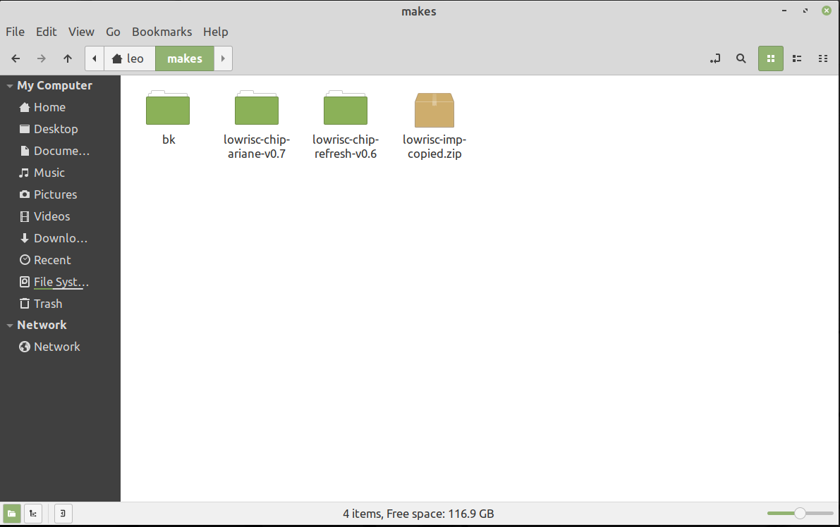

Figure 9 工作文件夹一览，完整的LowRISC开发环境

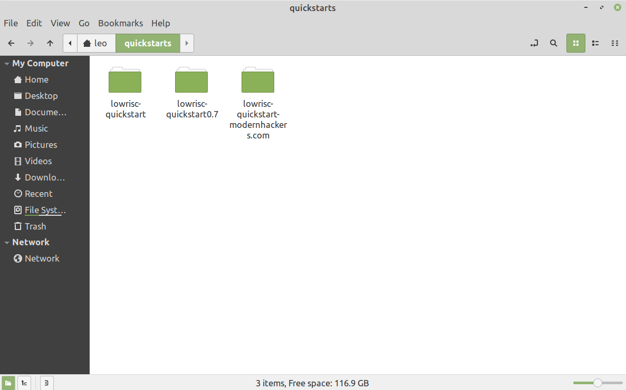

Figure 10 工作文件夹一览，LowRISC的quickstart工作环境

同时，在比赛中，我们也面临这样的问题：如何面对别的队伍？将他们视为竞争对手还是合作伙伴？面对相同的坑，是不是要帮别人一把？我想答案是肯定的。在整个赛程中，有两三个队伍的同学来找到我们，询问我们是怎样实现的某某功能，怎样解决的某某bug。我也会将我所填过的坑放在github上。我们认为，最重要的是在比赛中共同进步，大家互相交流，并不会因为此就认为别人窃取了自己的成果。说到底，我们还是都在用开源的项目，必须要有开源的精神，大家的共同宗旨就是极客精神，我相信谁都希望后人、小白在重复自己走过的路时能够更加轻松。也许我们做出的作品是有发展空间的，但我们并不是孤立的，也不是毫无特色的。在心态上，我们就认为比赛中没有对手，只有合作伙伴，大家在一起为赛题寻找最佳解决方案。

比赛至此阶段，我们对这块被改装加上了散热片的N4DDR是有那么一丝骄傲，有一丝不舍，我们已经是那么了解它了。对折磨我们许久的LowRISC也似乎产生了感情。FPGA是讲道理的，一切的bug都是可以追溯的。而相比于其他电子系统，比如模拟电路系统，和FPGA共事明显让人感到更干净，更清爽，少了许多玄学的、令人不知所措、无可奈何的问题。

1. 团队成员、指导教师介绍

队长：童博涵，大连理工大学电子信息工程专业在读，曾参加高分北斗无人机比赛获得全国三等奖，参加大连理工大学云状识别比赛获得第二名。在本队中负责System Verilog编写外设、身份证号识别、人脸识别功能的实现。

队员：李子辰，大连理工大学电子信息工程专业在读，和队长是室友。涉猎范围较广，极客一枚，曾参加大连理工大学云状识别比赛获得第二名。在本队中负责调试N4DDR，规划尝试技术路线（画饼）、搭建LowRISC环境、进行各项功能实地上板调试测试。

指导教师：龚晓峰，副教授，主要研究方向为信号处理及数据挖掘。

指导教师：王飞龙，工程师，主要研究方向为计算机应用技术。